宿舍管理系统

需求规格说明书

小组成员：1740610311 胡飞贤

1740610313 唐华军

1740610434 李昌明

1. 学生资料管理

基本对象

1. 学生位置：生活区方位、楼宇编号、楼宇分段编号、房间编号，床位编号。
2. 学生资料：学生姓名、性别、院系、班级、籍贯、联系电话、入学时间。

系统功能

1. 增加学生：学生入住时，增加学生位置、学生资料。系统自动产生一个唯一的学生编号

（楼宇编号＋楼宇分段编号＋房间编号+床位编号）。

1. 修改学生信息：修改指定学生的基本资料。
2. 删除学生：从数据库中清除指定学生的数据。
3. 浏览学生信息：以树状结构显示学生信息，分为生活区、楼宇、房间号、床位号四级显示，用户能够打印其详细资料。
4. 查询学生信息：以楼宇号、房间号、学生编号、学生姓名等多种条件查询学生信息。

**[2]**系统设计原则

本设计遵循以下设计原则：

1、技术的先进性

系统应采用先进成熟的技术，以保证宿舍管理的有效性和延续性。

2、可靠性

系统运行稳定可靠，采用成熟的、经实践证明的技术；

3、先进性

设计思想先进，实现技术先进， 要不仅能够满足当前需求，还要能够适应未来管理条件的不断变化；

4、实用性

功能齐全，使用方便，管理维护方便；

5、安全性

系统必须确保安全性，防止非法破坏或信息被非法使用；

6、开放性

系统可以根据需要提供标准接口，能够导入 / 导出数据，能够给其他系统提供标准的数据接口。

**[3]**系统管理

系统管理主要包括用户管理、权限管理、日志管理、密码管理，数据备份与数据恢复功能

1、用户管理

系统可指定专职或者兼职的系统管理员， 通过对系统用户资料的录入， 实现对系统用户的增加、修改、删除和查询操作；

2、权限管理

根据用户的操作类型，分别设置不同的权限，保证系统的安全性；

3、日志管理

记录系统的操作日志信息，便于查看和跟踪系统的使用情况

2

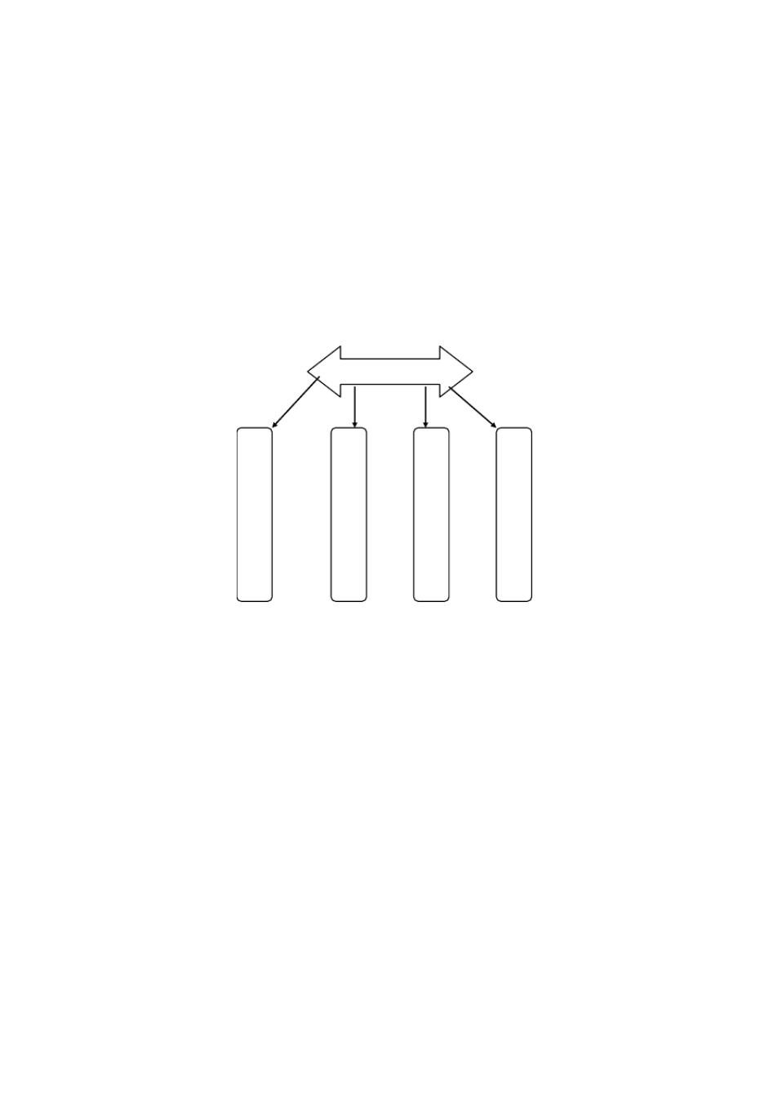

4、密码管理

只有系统管理员才有权限对系统密码进行操作；

5、数据备份

为了及时对录入的数据时行维护， 以防丢失， 每隔一段时间对数据库实行备份， 提高了系统的安全性，实现对系统数据信息的备份，可实现工作站的自动备份，或者人工进行备份。

**[4]**宿舍公用财产目录

基本对象

1、 财产编号、设备或财产名称、数量、增加日期、财产金额、使用次数、保管人。

宿舍公共财产

|  |  |  |  |
| --- | --- | --- | --- |
| 财 | 数 | 金 | 保 |
| 产 | 量 | 额 | 管 |
| 编 | 及 | 及 | 人 |
| 号 | 增 | 使 | 姓 |
| 及 | 加 | 用 | 名 |
| 名 | 日 | 次 | 及 |
| 称 | 期 | 数 | 电 |
|  |  |  | 话 |

功能

1、添加：增加财产目录资料。

2、修改：选择财产，修改其财产资料。

3、删除：删除指定的财产资料情况。

4、情况列表：浏览财产的列表信息，同时可以查看单项财产详细内容，用户能够打印

其详细资料。

**[5]**住宿费管理

收支明细表

4

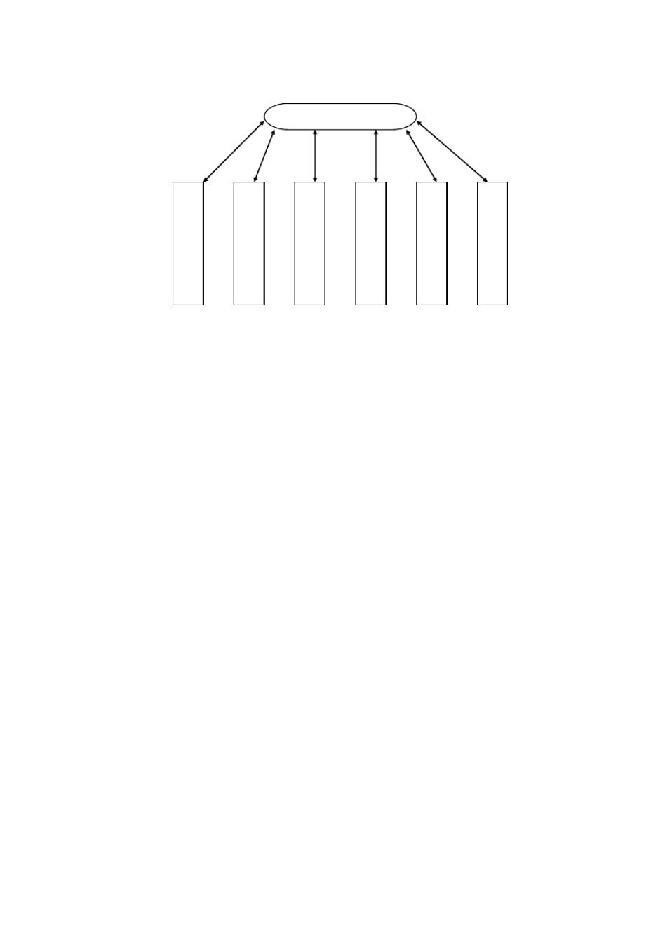

住宿费管理

|  |  |  |  |  |  |
| --- | --- | --- | --- | --- | --- |
| 缴 | 缴 | 缴 | 缴 | 缴 | 缴 |
| 费 | 费 | 费 | 费 | 费 | 费 |
| 类 | 名 | 代 | 金 | 日 | 人 |
| 别 | 称 | 码 | 额 | 期 | 姓 |
|  |  |  |  |  | 名 |

基本对象

1、 缴费类别、缴费名称、缴费代码、缴费金额、缴费日期、缴费人姓名。

功能

1、添加：增加缴费资料。

2、修改：选择缴费代码，修改其帐务资料。

3、删除：删除指定的帐务情况。

4、情况列表：浏览帐务的列表信息，同时可以链接查看单笔帐务详细内容，缴费同学能够

打印其详细资料。

**[5-1]**应收缴费

基本对象

1、 缴费类别、应收费用金额、缴费号码、总计、日期。

功能

1、 添加：增加应收费用资料。

2、 修改：选择应收费用号码，修改其帐务资料。

3、 删除：删除指定的应收帐务情况。

4.、情况列表：浏览应收帐务的列表信息，同时可以链接查看单笔应收帐务详细内容，

用户能够打印其详细资料。

**[5-2]**应付缴费

基本对象

1、 缴费类别、应付费用金额、缴费号码、总计、日期。

功能

5

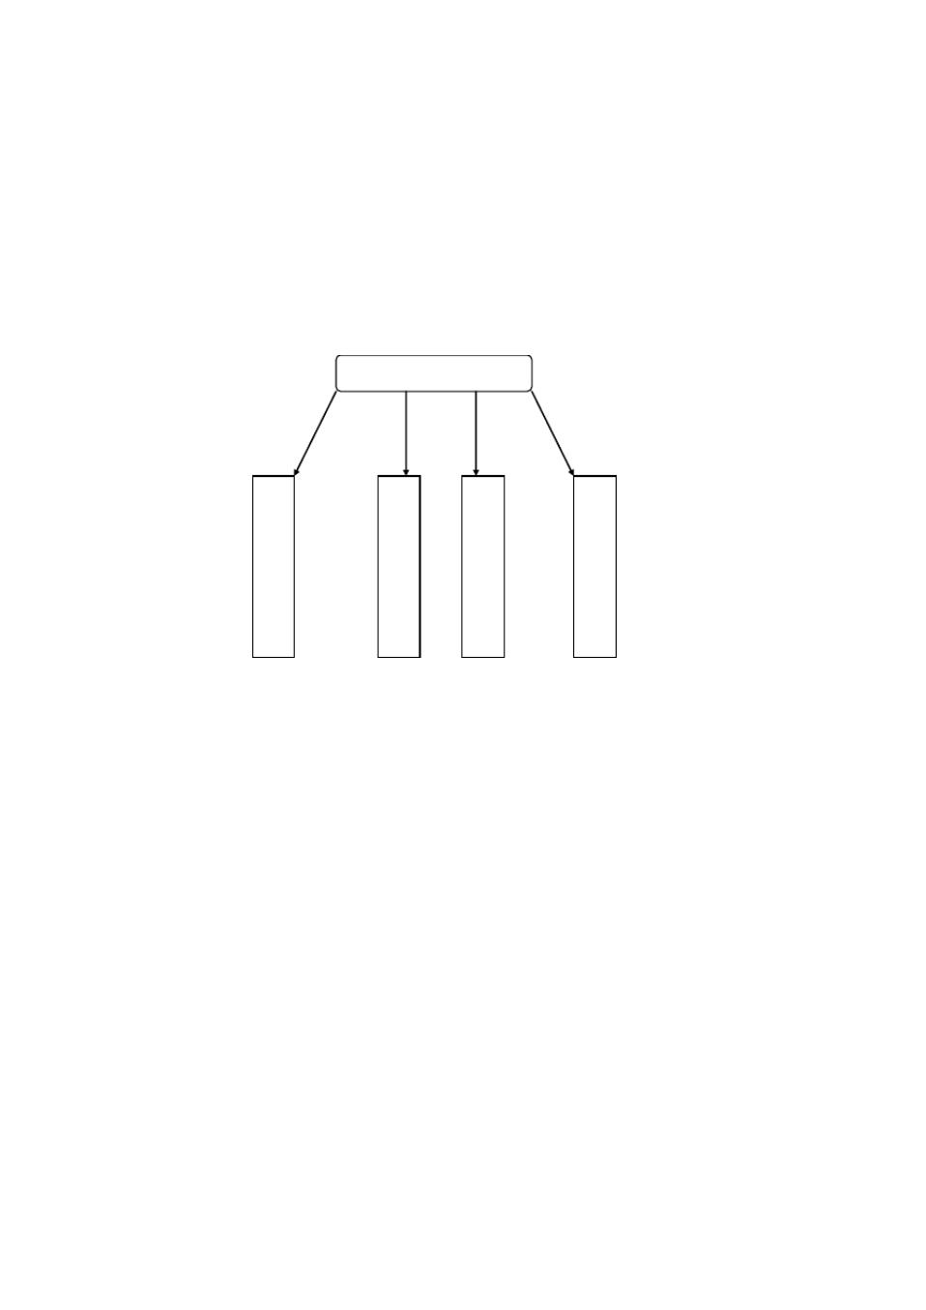

1、添加：增加应付费用资料。

2、修改：选择应付费用号码，修改其帐务资料。

3、删除：删除指定的应付帐务情况。

4、情况列表：浏览应付帐务的列表信息，同时可以链接查看单笔应付帐务详细内容，

用户能够打印其详细资料。

**[6]**宿舍服务

总体功能： 提供学生宿舍即时服务资讯事项， 完整的將住宿学生委托事项执行状态记录； 共

有目录、代领、代收、代缴等事項的管理功能及資料。

学生宿舍服务

|  |  |  |  |
| --- | --- | --- | --- |
| 服 | 代 | 代 | 缴 |
| 务 | 领 | 收 | 费 |
| 目 | 情 | 情 | 情 |
| 录 | 况 | 况 | 况 |
| 一 | 管 | 管 | 管 |
| 览 | 理 | 理 | 理 |

服务目录一览

基本对象 ：

1、所有的服务项目。包括：代洗衣服，代做针线活、代缝被子、代熨烫衣服等。

功能

1、 新增服务项目：新增加的服务内容详细资料。

2、 添加服务项目：为系统添加新的服务项目。

3、 删除服务项目：删除系统中的一些服务项目。

4、 查询服务项目：查询系统为学生提供的所有服务项目。 （组合查询：可根据项目类别、项目时间、项目代号等查询。 ）

**[6-1]**代领情况管理

基本对象

1、 包括服务名称、内容、委托人、受拖人、数量、委托时间、预计完成时间、事件说

明等。

2、 对数据库进行操作，能够增加代领的事项，查询委托人，修改、删除代领事项，对

该服务进行保存。

功能

6

1、 新增代领事项：新增代领事宜详细資料。

2、 委托人查询：查阅該服务之委托人詳細資料。

3、 刪除代领事项：从数据库中清除该服务的数据，包括代领事物、委托人等信息。

4、 修改代领事项：修改代领服务的基本信息。

5、 列示：列出代领服务上的信息，包括项目名称、内容、委托人、受托人、数量、委

托时间、预计完成时间、事件说明等。

6、 保存代领事项：将该信息保存在数据库中。

**[6-2]**代收情况管理

基本对象

1、 包括服务名称、内容、委托人、受拖人、数量、委托时间、预计完成时间、事件说明等。

2、 对数据库进行操作，能够增加代收的事项，查询委托人，修改、删除代收事项，对该服务进行保存。

功能

1、 新增代收事项：新增代收事宜详细資料。

2、 委托人查询：查阅該服务之委托人詳細資料。

3、 刪除代收事项：从数据库中清除该服务的数据，包括代收事物、委托人等信息。

4、 修改代收事项：修改代收服务的基本信息。

5、 列示：列出代收服务上的信息，包括服务名称、内容、委托人、受托人、数量、委

托时间、预计完成时间、事件说明等。

6、 保存代收事项：将该信息保存在数据库中。

**[6-3]**缴费情况管理

基本对象

1、 包括服务名称、内容、委托人、受拖人、数量、委托时间、预计完成时间、事件说明等。

2、 对数据库进行操作，能够增加缴费的事项，查询委托人，修改、删除缴费事项，对该服务进行保存。

功能

1、 新增缴费事项：新增缴费事宜详细資料。

2、 委托人查询：查阅該服务之委托人詳細資料。

3、 刪除缴费事项：从数据库中清除该服务的数据，包括缴费事物、委托人等信息。

4、 修改缴费事项：修改缴费服务的基本信息。

5、 列示：列出缴费服务上的信息，包括服务名称、内容、委托人、受托人、数量、委托时间、预计完成时间、事件说明等。

6、 保存缴费事项：将该信息保存在数据库中。

**[7]**电子信箱管理

基本对象：

7

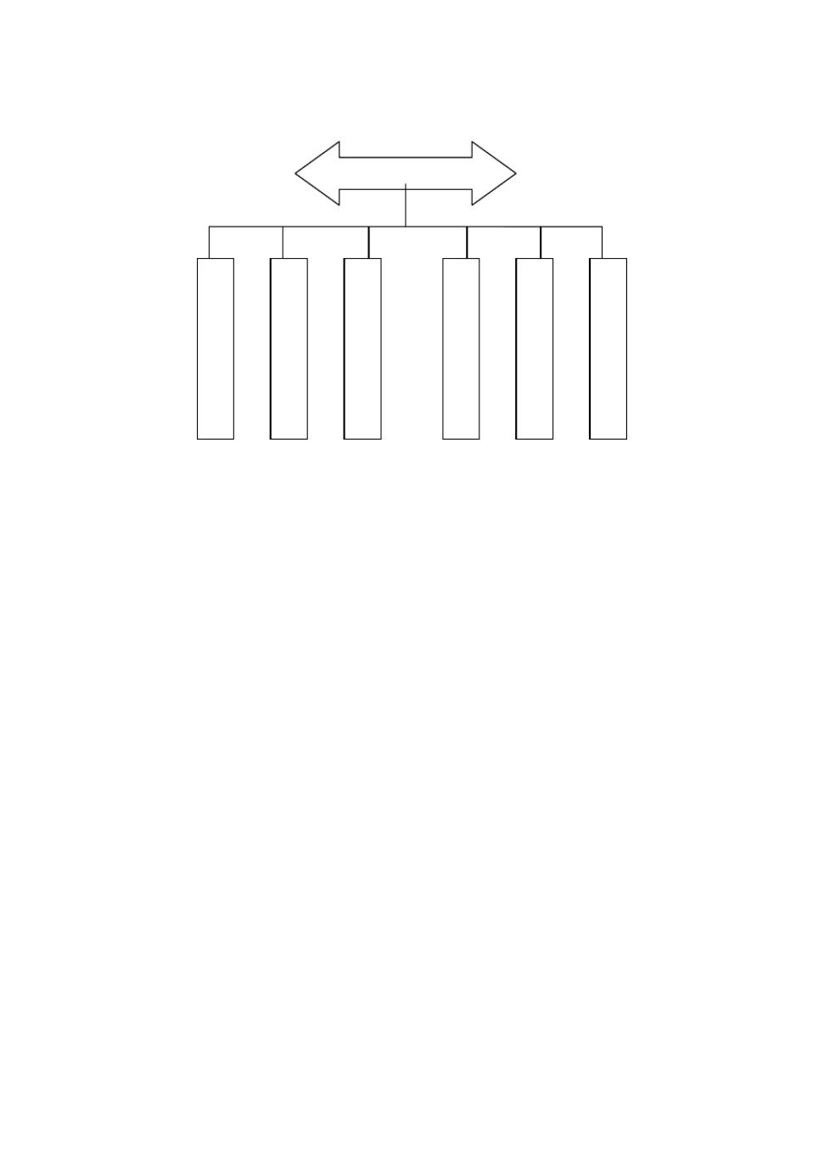

信件过滤、自动回复、信件分派、自动回信样本管理、用户信件查询、自动回信样本管理

电子信箱

|  |  |  |  |
| --- | --- | --- | --- |
| 邮 | 信 | 自 | 信 |
| 箱 | 件 | 动 | 件 |
| 申 | 过 | 回 | 分 |
| 请 | 滤 | 复 | 派 |

功能：

用

户

信

件

查

询

自

动

回

信

样

本

管

理

1、信件过滤

系統可帮助用户过滤不需要的垃圾信件， 或防止大量信件的攻击， 減少用户同时处理信件时的负担。

2、自动回信

用户来信后，系統立即自动选择适当的回函范本回信給发信者。

3、信件分派

系統可自动或辅助用户分派信件，达到信件分派自动化，大幅增加信件分派的效率。

4、自动回信样本管理

用户可以利用系統提供的简单编辑工具，將客戶来信分门别类，快速建立标准的回信范本。

5、用户信件查詢

使用户掌握从过去到现在所有信件的来龙去脉。

6、邮箱申请

用户可根据申请导航申请个人邮箱。

**[8]**学生宿舍管理数据流图

基本对象

**[8-1]** 夜归登记数据流图

8

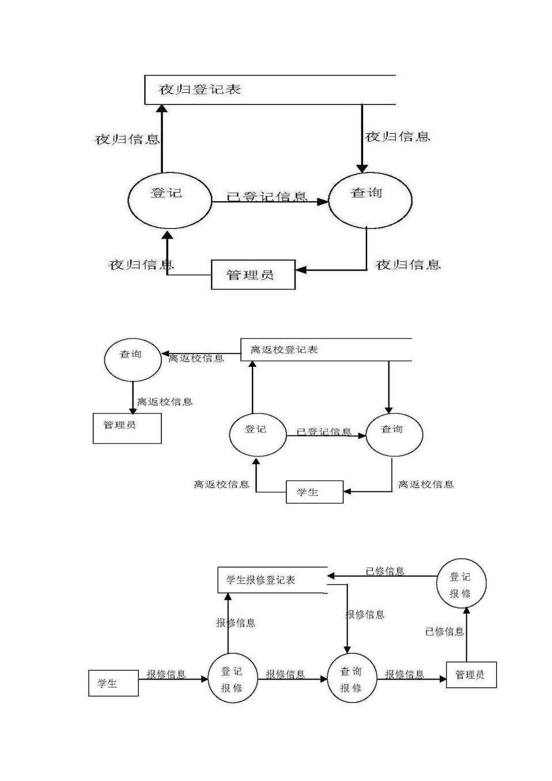

**[10-2]** 离返校数据流图

**[8-3]** 报修数据流图

9

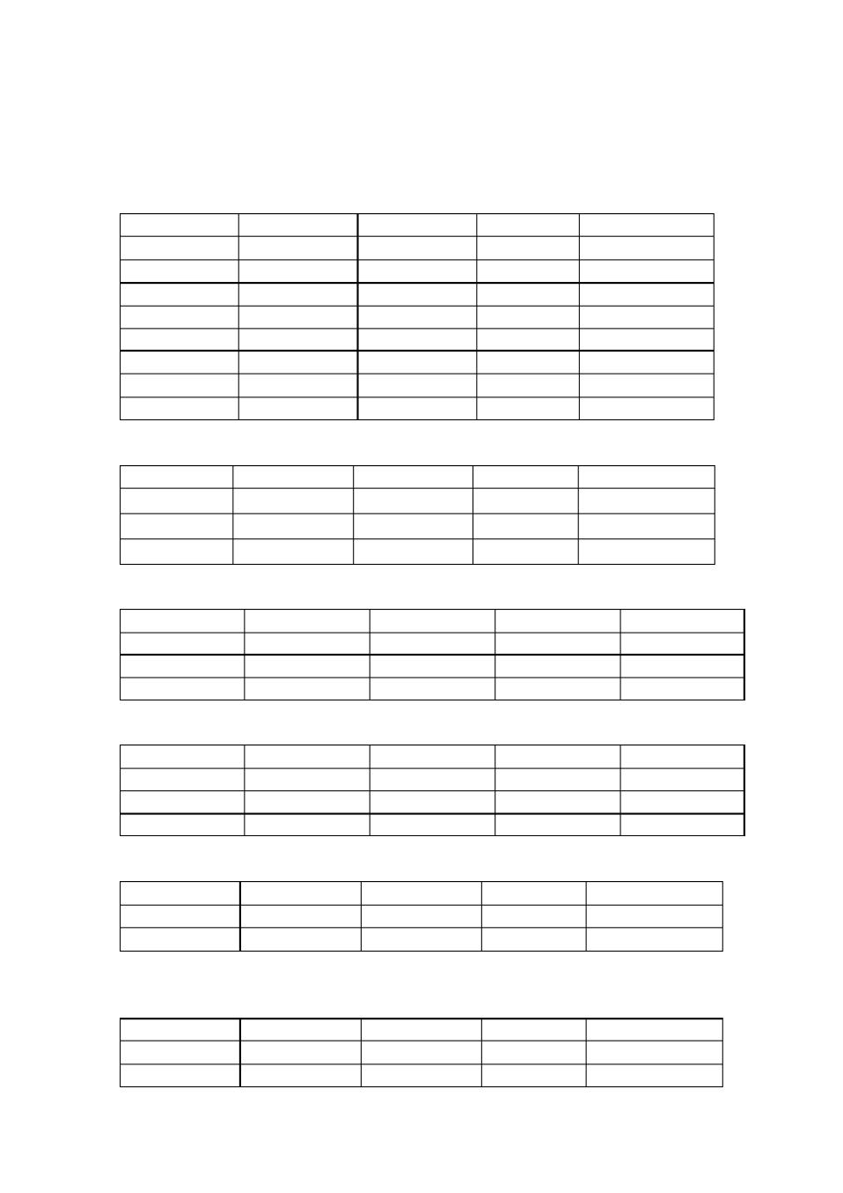

**[9]**数据字典

**1.**数据项

|  |  |  |  |  |
| --- | --- | --- | --- | --- |
| 住宿学生数据字典： | |  |  |  |
| 属性名 | 存储代码 | 类型 | 长度 | 备注 |
| 学号 | Sno | Int | 20 | 住宿学生学号 |
| 姓名 | Sname | char | 20 | 住宿学生姓名 |
| 宿舍楼 | Sushe | Char | 10 |  |
| 院代码 | Yuandaim | Int | 4 |  |
| 系代码 | Xidaima | Int | 5 |  |
| 入学时间 | Time | Int | 8 |  |
| 宿舍号 | Dno | Int | 5 | 住宿学生宿舍号 |
| 床号 | Chuanghao | Int | 6 | 学生的床号 |
| 宿舍数据字典： |  |  |  |  |
| 属性名 | 存储代码 | 类型 | 长度 | 备注 |
| 宿舍号 | Dno | string | 10 |  |
| 宿舍楼号 | Dno | String | 10 |  |
| 床位 | Dno | string | 10 |  |

|  |  |  |  |  |
| --- | --- | --- | --- | --- |
| 宿舍管理员数据字典： | |  |  |  |
| 属性名 | 存储代码 | 类型 | 长度 | 备注 |
| 员工号 | Yuangongh | Int | 8 |  |
| 姓名 | Name | Char | 10 |  |
| 密码 | Mim | Char | 20 |  |
| 班级数据字典： |  |  |  |  |
| 属性名 | 存储代码 | 类型 | 长度 | 备注 |
| 所属院代码 | Suoshuydm | Int | 4 | 学院代码 |
| 所属系代码 | Ssxdm | Int | 5 | 系代码 |
| 班级代码 | Bjdm | Int | 5 | 班级的代码 |

|  |  |  |  |  |
| --- | --- | --- | --- | --- |
| 宿舍财产数据字典： |  |  |  |  |
| 属性名 | 存储代码 | 类型 | 长度 | 备注 |
| 物品号 | Pno | Int | 2 | 宿舍物品编号 |
| 物品名 | Pname | char | 20 | 宿舍物品名 |

|  |  |  |  |  |
| --- | --- | --- | --- | --- |
| 报修数据字典： |  |  |  |  |
| 属性名 | 存储代码 | 类型 | 长度 | 备注 |
| 宿舍号 | Dno | char | 6 | 报修人宿舍号 |
| 物品号 | Pno | Int | 2 | 报修物品编号 |

10

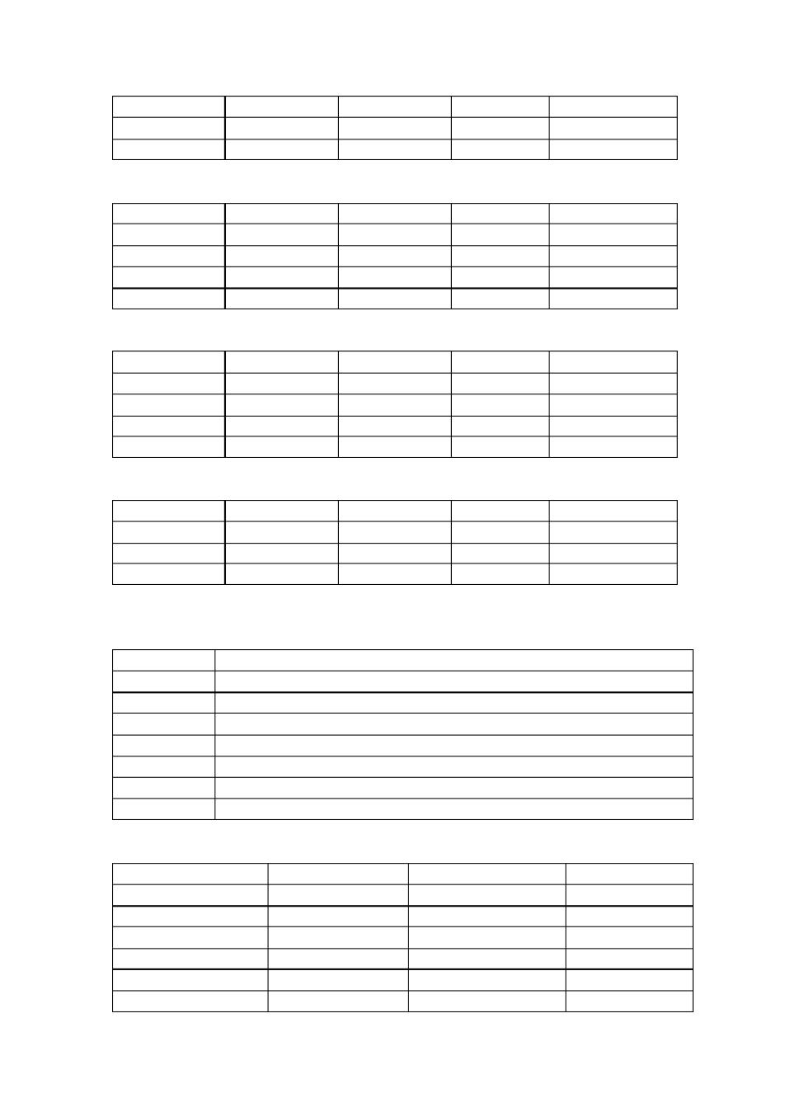

|  |  |  |  |  |
| --- | --- | --- | --- | --- |
| 提交日期 | Rsubmit | date | 8 | 报修提交日期 |
| 解决日期 | Rsolve | date | 8 | 问题解决日期 |
| 报修原因 | Rreason | char | 50 | 物品损坏原因 |
| 晚归数据字典： |  |  |  |  |
| 属性名 | 存储代码 | 类型 | 长度 | 备注 |
| 学号 | Sno | char | 20 | 晚归学生姓名 |
| 宿舍号 | Dno | char | 6 | 晚归学生宿舍号 |
| 晚归时间 | Btime | timestamp | 14 | 学生晚归时间 |
| 晚归原因 | Breasonr | Char | 10 | 学生晚归原因 |
| 离校数据字典： |  |  |  |  |
| 属性名 | 存储代码 | 类型 | 长度 | 备注 |
| 学号 | Sno | char | 20 | 离校学生姓名 |
| 宿舍号 | Dno | char | 6 | 离校学生宿舍号 |
| 离校时间 | Ltime | date | 8 | 学生离校时间 |
| 返回时间 | Lreturn | date | 8 | 学生返校时间 |
| 用户数据字典： |  |  |  |  |
| 属性名 | 存储代码 | 类型 | 长度 | 备注 |
| 用户 ID | Uname | char | 20 |  |
| 用户密码 | Upassword | char | 20 |  |
| 用户类型 | Utype | tnyint | 1 | 普通或超级用户 |
| **2.**数据结构 |  |  |  |  |
| 数据结构名 | 组成 |  |  |  |
| 用户信息 | 用户 ID ，用户密码，用户类型（普通用户，管理员） | | |  |
| 住宿学生信息 | 学号，姓名，性别，专业，宿舍号，入住时间 | | |  |
| 宿舍信息 | 宿舍号，宿舍电话 |  |  |  |
| 宿舍财产信息 | 物品号，物品名 |  |  |  |
| 报修信息 | 宿舍号，物品号，提交日期，解决日期，报修原因 | | |  |
| 夜归信息 | 学号，宿舍号，晚归时间，晚归原因 | | |  |
| 离校信息 | 学号，宿舍号，离校时间，返回时间 | | |  |
| **3.**数据流 |  |  |  |  |
| 数据流名 | 数据流来源 |  | 数据流去向 | 组成 |
| 登记报修信息 | 学生 |  | 学生报修登记表 | 报修信息 |
| 查询报修信息 | 学生报修信息表 | | 管理员 | 报修信息 |
| 登记已修信息 | 管理员 |  | 学生报修登记表 | 已修信息 |
| 登记确认信息 | 学生 |  | 邮件快递表 | 确认信息 |
| 登记夜归信息 | 管理员 |  | 夜归登记表 | 夜归信息 |
| 查询夜归信息 | 夜归登记表 |  | 管理员 | 夜归信息 |

11



|  |  |  |  |
| --- | --- | --- | --- |
| 登记离返校信息 | 学生 | 离返校登记表 | 离返校信息 |
| 查询离返校信息 | 离返校信息登记表 | 学生 | 离返校信息 |
| 查询离返校信息 | 离返校信息登记表 | 管理员 | 离返校信息 |

|  |  |  |  |
| --- | --- | --- | --- |
| **4.**数据存储 |  |  |  |
| 数据存储名 | 输入的数据流 | 输出的数据流 | 组成 |
| 学生报修登记表 | 报修信息 | 报修信息 | 报修信息 |
|  | 已修信息 |  | 已修信息 |
| 夜归登记表 | 夜归信息 | 夜归信息 | 夜归信息 |
| 离返校登记表 | 离返校信息 | 离返校信息 | 离返校信息 |

**[10]**其他非功能性需求

系统安全性

学生宿舍管理系统中管理权限上应当进行严格控制，具体思想如下：

1.要想对该学生宿舍管理系统进行操作就应当具有某些操作权限。 没有权限的

用户将不能通过任何渠道来登录该系统， 查看该系统的任何信息和数据， 以确

保系统的严密性和安全性。

2.在上述要求基础上可以为该系统设定多种登录方式， 程序开始运行所有功能

将是不可使用的， 只有系统管理员登录， 宿舍管理员登陆， 住宿学生登录三个

窗口可以使用，没有输入正确的用户名和密码任何人都不能登录该系统。

3.在具体实现时还应为系统管理员和其他用户设定不同的权限， 系统管理员应

当可以使用系统的所有模块，其他用户对于系统管理模块是无权使用的。

【附录】待定问题清单

1．系统防护性问题。

系统防护性问题在本版本中需要在以后的需求获取中逐步获取。 因为它涉及到系统的权限和系统不同用户的职责分配问题。 需要客户方和开发放配合， 协作来共同解决系统职责权限分配问题。

2.系统数据库设计问题

本系统对数据库容量要求不大， 但是对数据库的更新要求较大。 数据库需要经常进行更新， 所以对数据库的更新效率要求很高， 因此，在这个问题上需要花时间解决。要平衡数据库的容量和效率的关系。

12